

深信服EasyConnect客户端使用说明书
- 深信服EasyConnect客户端概述
EasyConnect能够帮助您在办公室以外使用公司内部网络的所有系统及应用。您的公司部署深信服远程应用发布解决方案后，所有业务系统及应用都可以轻松迁移到移动互联网上，您可以通过手机、平板电脑等智能移动终端随时随地开展您的业务，尽享移动业务带来的便利与效率。
网关版本要求：M5.21及以上。请联系您公司的IT部门确保SSL VPN可以访问。
客户端下载地址：
苹果官方应用商店AppStroe 网站域名：www.apple.com.cn
安卓官方应用商店网站域名：play.google.com
- 深信服EasyConnect支持版本
此版本适用于Android手机IOS手机，平板电脑请使用EasyConnect HD。
Android 2.1以上版本
IOS 3.2或更高版本
- 深信服EasyConnect操作说明
如何登陆
1、输入访问的应用服务器地址，输入用户名和密码；如果管理员设置了短信认证，硬件特征码，CA证书认证等，请按系统提示操作。
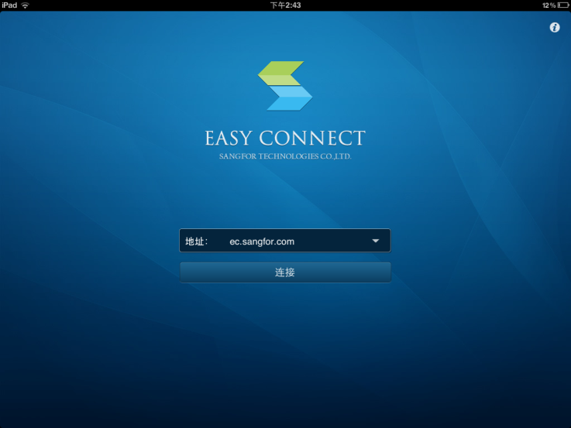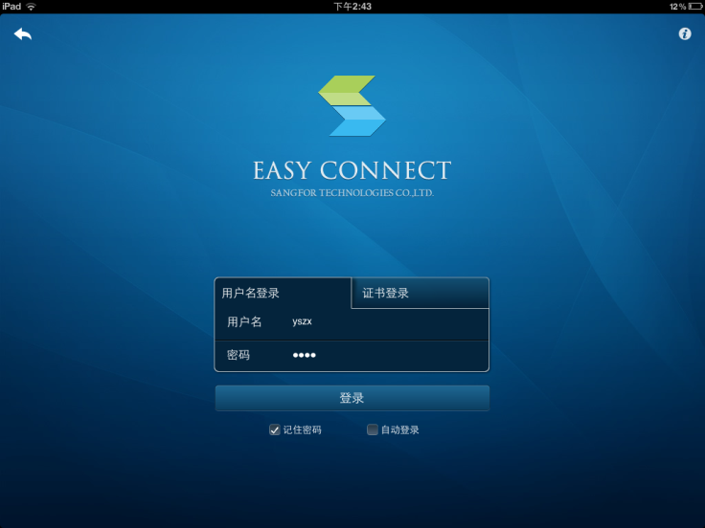

查看使用帮助
- 第一次登陆，EasyConnect直接提示每一个按键的说明操作提示；
- 如果您忘记如使用，请直接点击帮助。
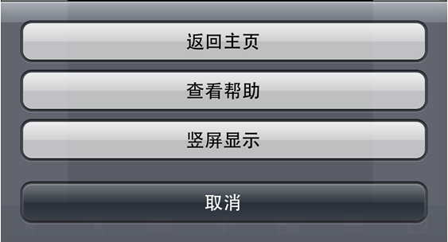
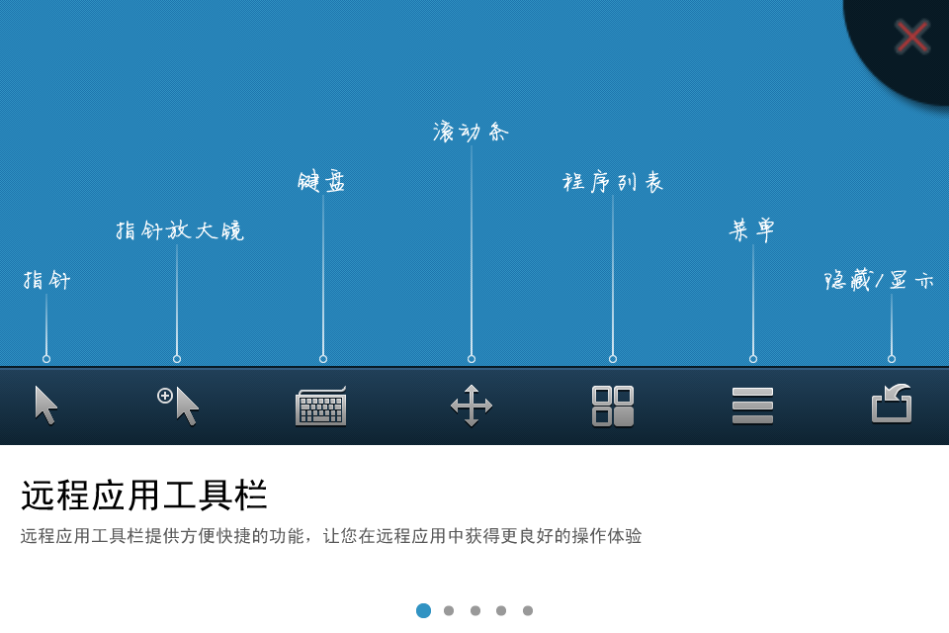
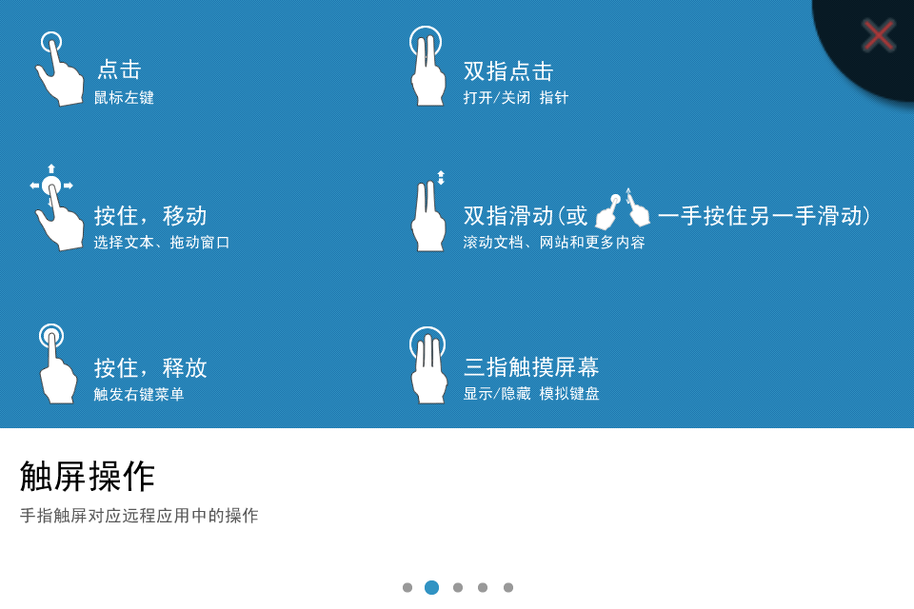

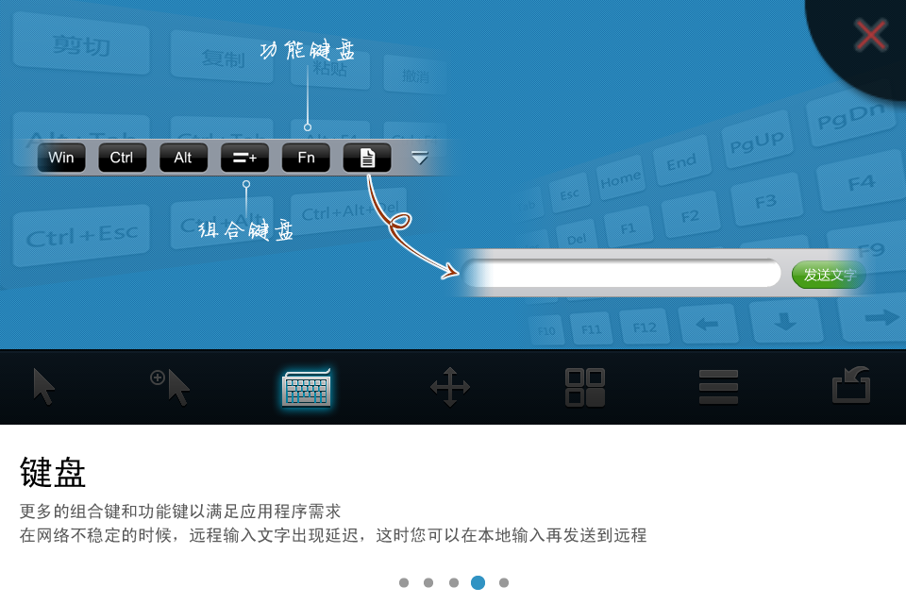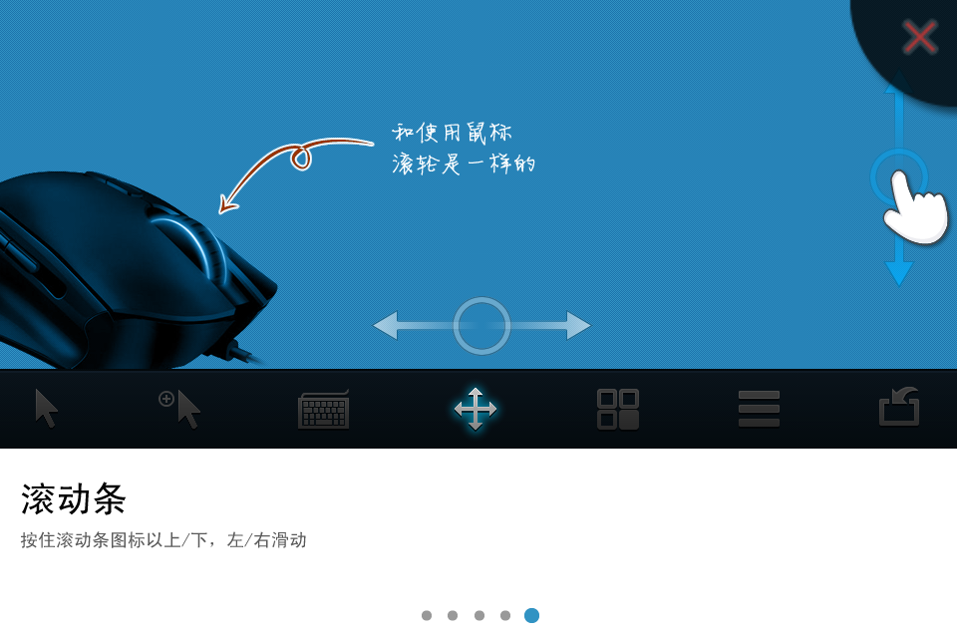

添加收藏
为了方便平时工作，我们也可以将常用应用放置于收藏夹里：在对应的应用后手指从滑动操作，出现五角星点击标亮即可。
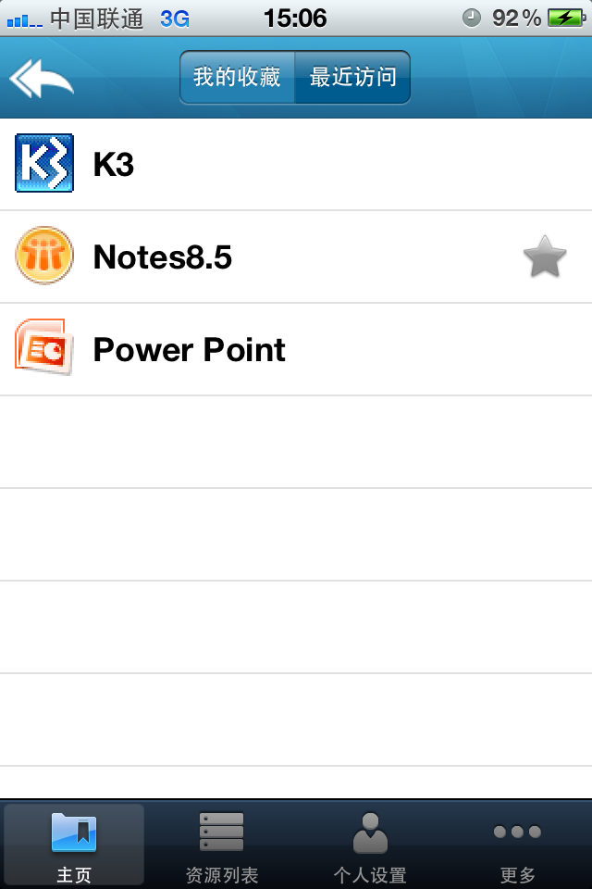

使用应用
无需开发任何APP便可在手机和PAD上访问Windows下的应用。我们可以使用Office、金蝶、用友等软件及系统，包括我们现有的任何各种业务系统。
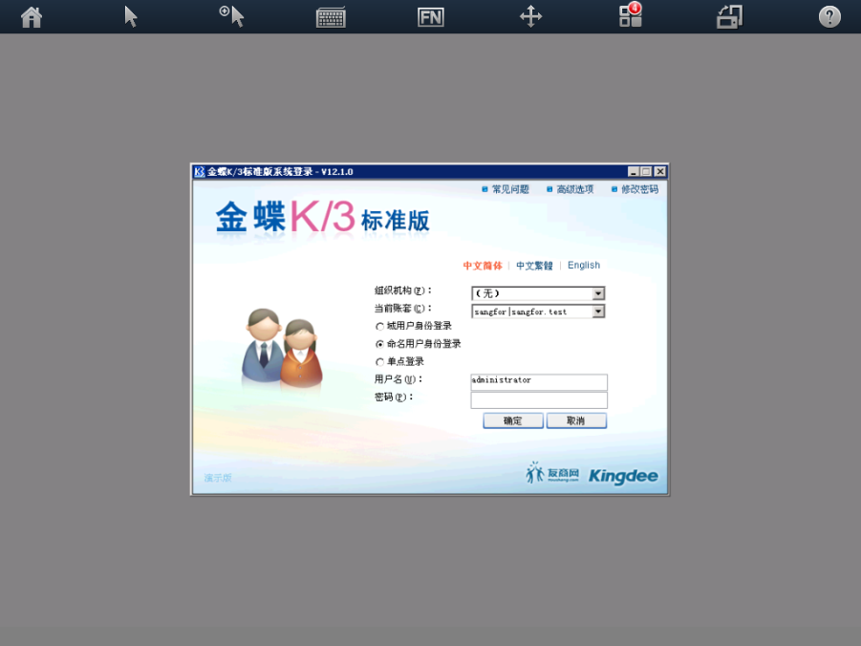
轻松使用NOTES：
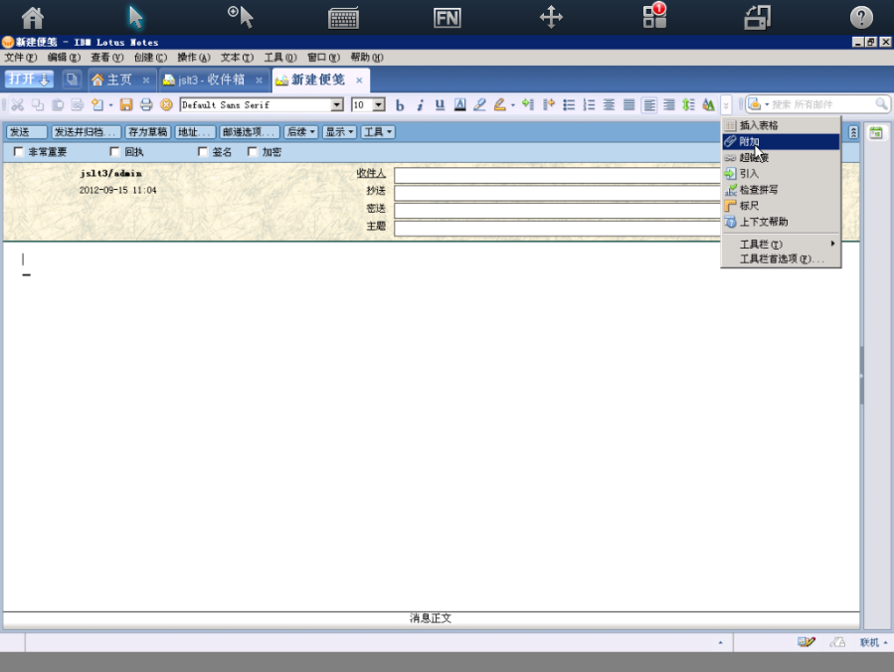
放大镜
指针放大镜：根据用户需要放大相关内容，便于用户使用
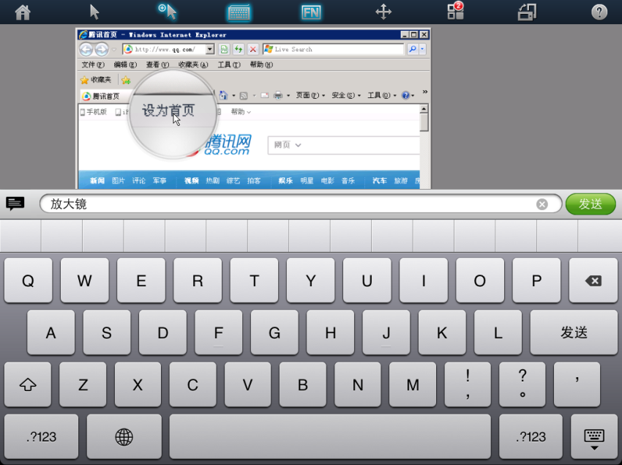
本地键盘调用
深信服可以直接调用Android或IOS终端的本地键盘，更符合我们平时的使用习惯（三个手指轻触可以快速调出键盘）。

快捷键
编辑文本时，为了更加方便地使用，EasyConnect提供了56个快捷键进行复制、粘贴等常用操作。同时，这些快捷键具有智能记忆功能，可以根据用户常用习惯进行排序。

批量输入文字
进行文本编辑时，如果网络较差，网络延迟造成的打字体验非常不好。EasyConnect提供了文字批量发送功能，可以在本地编辑好之后，一次发送。
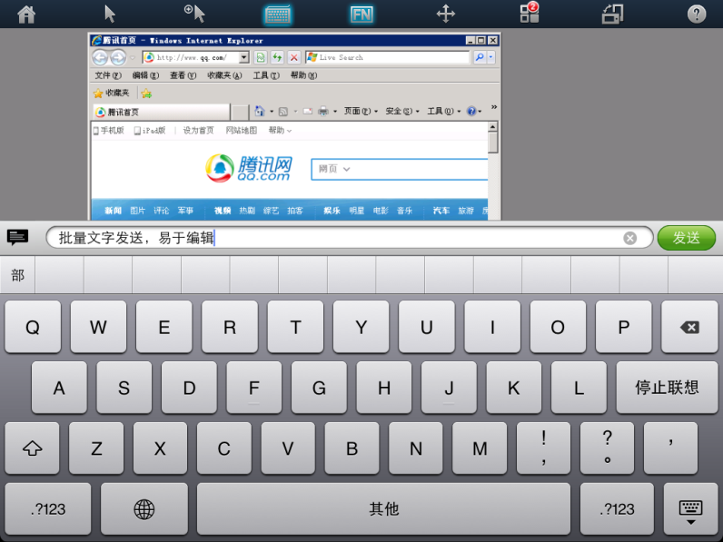
深信服科技作为国内规模最大、创新能力最强的前沿网络设备供应商，旨在提供快速、智能的应用交付网络解决方案，帮助商业用户提升带宽价值。
咨询电话：800-830-9565
服务电话：400-830-6430
www.sangfor.com.cn

